Итоговое сочинение (изложение)
Ответственный по вопросам организации и проведения ИС(И) | Гарбуз Светлана Алексеевна, заместитель директора по УВР
Документы ИС(И) | Правила заполнения бланков итогового сочинения (изложения) в 2024-2025 учебном году  Методические рекомендации по организации и проведению итогового сочинения (изложения) в 2024- 2025 учебном году
Сроки и места регистрации на ИС(И) | Регистрация на итоговое сочинение (изложение) осуществляется не позднее, чем за две недели до начала проведения итоговое сочинение (изложения) (до 20 ноября 2024 года, до 22 января 2025 года, до 26 марта 2025 года) в МБОУ СОШ № 44 им. П.Г. Поветкина
Направления тем ИС(И) | В 2024/25 учебном году комплекты тем итогового сочинения будут собираться только из тех тем, которые использовались в прошлые годы (их более полутора тысяч). В дальнейшем закрытый банк тем итогового сочинения будет ежегодно пополняться новыми темами.  В каждый комплект тем итогового сочинения будут включены по две темы из каждого раздела банка:  Темы 1, 2 «Духовно-нравственные ориентиры в жизни человека». https://ctege.info/duhovno-nravstvennyie-orientiryi-v-zhizni-cheloveka/temyi-duhovno-nravstvennyie-orientiryi-v-zhizni-cheloveka.html  Темы 3, 4 «Семья, общество, Отечество в жизни человека». https://ctege.info/semya-obschestvo-otechestvo-v-zhizni-cheloveka/temyi-semya-obschestvo-otechestvo-v-zhizni-cheloveka.html  Темы 5, 6 «Природа и культура в жизни человека». https://ctege.info/priroda-i-kultura-v-zhizni-cheloveka/temyi-priroda-i-kultura-v-zhizni-cheloveka.html
Сроки проведения ИС(И) | 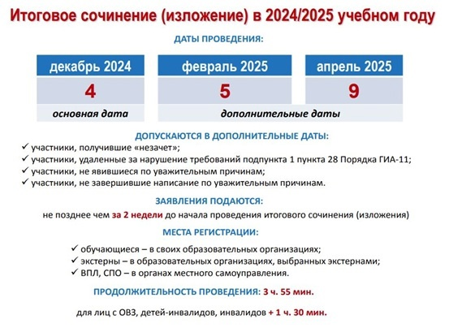
Сроки и места получения результатов ИС(И) | Обучающихся 11 (12) классов, экстернов с результатами итогового сочинения (изложения) знакомят образовательные организации в соответствии с Порядком проведения и проверки итогового сочинения (изложения) в Краснодарском крае (утвержден приказом министерства образования, науки и молодежной политики Краснодарского края от 24 ноября 2023 г. № 3311).  Общеобразовательные организации размещают результаты итогового сочинения (изложения) на информационных стендах. Ознакомление обучающихся осуществляется сразу после получения результатов из комиссии по проверке итогового сочинения (изложения).  Обучающиеся СПО, выпускники прошлых лет с результатами итогового сочинения знакомятся в местах регистрации на участие в итоговом сочинении. Ознакомление осуществляется на следующий день после получения результатов из комиссии по проверке итогового сочинения.  СРОКИ ОЗНАКОМЛЕНИЯ С РЕЗУЛЬТАТАМИ ИТОГОВОГО СОЧИНЕНИЯ (ИЗЛОЖЕНИЯ) В 2024-2025 УЧЕБНОМ ГОДУ:  НЕ ПОЗЖЕ  16 ДЕКАБРЯ 2024г.  17 ФЕВРАЛЯ 2025г.  17 АПРЕЛЯ 2025г.
Телефоны горячих линий ИС(И) | Работа телефонов "горячей линии" по вопросам организации и проведения ИС  Режим работы телефонов «горячей линии» по вопросам организации и проведения ЕГЭ в Краснодарском крае
  8-918-190-3990 | C 9.00 до 17.00 рабочие дни | Демиденко Алина Валентиновна | Заместитель директора по учебно-воспитательной работе
  8(861) 2-14-31 | Понедельник-четверг  с 09.00 до 18.00 часов  пятница  с 09.00 до 17.00 часов,  в дни проведения экзаменов  с 09.00 до 21.00 | Виниченко Ирина Юрьевна | ведущий специалист управления образования
  Наименование учреждения | Телефоны «горячей линии» | Режим работы (время)
  Министерство образования и науки  Краснодарского края | 8(918) 189-99-02  (861)236-45-77 | с 09.00 до 18.00 часов в рабочие дни
  Государственное казенное учреждение Краснодарского края Центр оценки качества образования | 8(918) 189-99-02 | с 09.00 до 18.00 часов в рабочие дни
   | (861)234-58-41 | с 09.00 до 18.00 часов в рабочие дни
   | (861)236-45-77 | с 09.00 до 18.00 часов в рабочие дни

